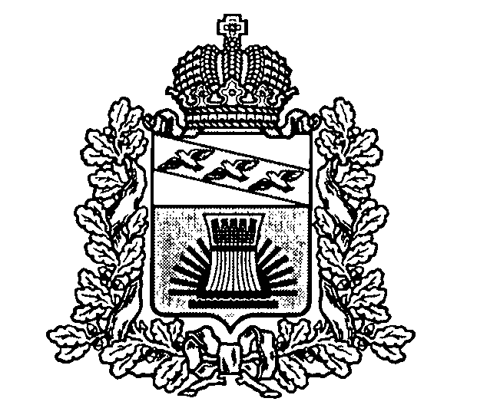

АДМИНИСТРАЦИЯ

**ЧЕРЕМИСИНОВСКОГО РАЙОНА**

**КУРСКОЙ ОБЛАСТИ**

**П О С Т А Н О В Л Е Н И Е**

от 15.06.2020 № 337 .

Курская обл., 306440, пос. Черемисиново

О внесении изменений в постановление Администрации Черемисиновского района Курской области от 08.11.2019 №645 «Об утверждении муниципальной программы Черемисиновского района Курской области «Комплексное развитие сельских территорий Черемисиновского района Курской области»»

Администрация Черемисиновского района Курской области ПОСТАНОВЛЯЕТ:

1.Внести в постановление Администрации Черемисиновского района Курской области от 08.11.2019 №645 «Об утверждении муниципальной программы Черемисиновского района Курской области «Комплексное развитие сельских территорий Черемисиновского района Курской области»» следующие изменения:

1.1. Преамбулу постановления изложить в новой редакции:

«Руководствуясь Указом Президента Российской Федерации от 9 мая 2017 года №203 «О Стратегии развития информационного общества в Российской Федерации на 2017-2030 годы, в соответствии со [статьей 179](consultantplus://offline/ref=EB651FD5109FE7EB108A24C5CA58CAFF994B737D92C14216126C0767A44D6B8E2ADB075BA0E9A05E03677FC2E50518CFFB59552606677793BAV5L) Бюджетного кодекса Российской Федерации и в целях сохранения и пополнения государственных и муниципальных информационных ресурсов в Черемисиновском районе Курской области».

2.Контроль за выполнением настоящего постановления возложить на заместителя Главы – управляющего делами Администрации Черемисиновского района Курской области Озерова В.П.

3.Постановление вступает в силу со дня его подписания.

Глава Черемисиновского района М.Н.Игнатов